Tisková zpráva #3
7. dubna 2017

Nad Prahou se rozsvítí srdce

Festival reSITE rozsvítí srdce nad pražskou ulicí Milady Horákové v centru Letné. Objekt srdce zarůstající rostlinami a dráty symbolizuje anatomii města. Ta bude tématem chystané mezinárodní konference a festivalu s názvem reSITE In/visible City, jehož posláním je vylepšovat prostředí měst. Opulentní vizuální dílo vytvořila Zuzana Lednická a tým ze Studia Najbrt a je složeno ze 3D modelu, precizní ruční kresby a vrstvení typografie a grafických a výtvarných prvků.

„Města nám leží na srdci“ zní motto neziskové organizace reSITE, která se zabývá vylepšováním prostředí měst a veřejného prostoru, inovativním přemýšlením o plánování a urbanismu. „Myslíme na taková města, kde vám srdce začne tlouct rychleji. Vzrušující, plná příležitostí, kulturních hodnot a atraktivní pro nově příchozí talentované lidi,“ vysvětluje Martin Barry vizi, která motivuje reSITE k novým projektům a aktivitám. reSITE se snaží propojit různé profese ve společné diskusi o městě pro budoucí generace.

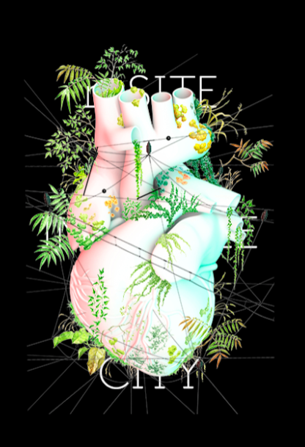
Animovaná videoprojekce zajištěná projektem Lumiverse bude k vidění 11. a 12. dubna, dále 10. května a konečně během samotných dat reSITE 21.-23. června (změna dat vyhrazena).

Výtvarný koncept je vizuální identitou mezinárodní konference a festivalu, jež do Prahy v červnu přiláká 40 světově významných architektů a architektek, starostů, urbanistů a inovátorů, spolu s 1000 hostů ze 30 zemí. Nebude mezi nimi chybět současná nejvýznamnější architektka světa Kazuyo Sejima (Kazujo Sedžima) z Japonska, držitelka obdoby Nobelovy ceny na poli architektury – Pritzkerovy ceny – anebo designérka pamětní fontány Diany, Princezny z Walesu, Kathryn Gustafson.

Na architektonickou akci s nebývale silným zastoupením žen přijede rovněž místostarosta Paříže Jean-Louis Missika, anebo světově proslulý architekt Teddy Cruz působící v Kalifornii. Světlům v ulicích Prahy se pak bude speciálně věnovat designérka osvětlení Leni Schwendinger, zakladatelka konceptu NightSeeing™, jež povede v Praze noční prohlídku určenou i pro veřejnost. Konat se budou také komentované prohlídky městských infrastruktur anebo bar crawls s architekty a kulturními osobnostmi po několika trasách a čtvrtích Prahy.

reSITE se těší záštitě předsedy vlády ČR Bohuslava Sobotky, místopředsedy vlády a ministra financí Andreje Babiše, primátorky hlavního města Prahy Adriany Krnáčové, hlavního města Prahy, Ministerstva pro místní rozvoj a ministryně Karly Šlechtové, Svazu měst a obcí ČR, České komory architektů i ČSRB.

Online registrace zahájeny

Registrace na konferenci byly zahájeny a do 30. dubna je možnost zakoupení vstupenek se slevou Early Bird. Vstupenky jsou tradičně rozděleny do tří cenových hladin pro profesionály, městské samosprávy a neziskovky a studenty s možností přikoupení VIP balíčku. Nad rámec konferenčního programu plného přednášek a diskusí reSITE nabídne dosud nejivovativnější formáty včetně interaktivních her, workshopů, kulatých stolů a setkání 1:1 s experty.

Co: reSITE 2017: In/visible City
Kdy: 22.-23. června 2017, akce pro širokou veřejnost 21.-24. června
Kde: Forum Karlín, Pernerova 53, Praha 8
Info: http://resite.cz/

Registrace: http://resite.cz/cs/registration/

In/visible City je pořádána organizací reSITE jako součást projektu Shared Cities: Creative Momentum.

Programový partner: Institut plánování a rozvoje hl. města Prahy
Premium partner: Penta Investments
S finanční podporou hlavního města Prahy
Hlavní partner: Pražské služby, Pražské vodovody a kanalizace
Sponzor: Deloitte, Atkins & Langford, Verdi Capital
Partner: FINEP, KRR, Philips, Pražská plynárenská, Takenaka
Partner místa konání: Forum Karlín
Hlavní mediální partneři: Citylab, Hospodářské noviny
Dopravní partner: Dopravní podnik hl. m. Prahy, Leo Express
Partnerský hotel: Emblem
Design partner: Bat Design, Vitra

Sledujte novinky na facebooku: https://www.facebook.com/events/1333435403355419/

Inspirujte se na Youtube: https://www.youtube.com/c/reSITEtalks

Twitter: twitter.com/resite_a použijte hashtag #reSITE2017 #InvisibleCity

reSITE: o nás
reSITE je nezisková platforma pro vytváření měst příjemných k životu. Podporuje pochopení a vzájemné působení urbanismu, politiky, kultury a ekonomiky ve světě stále rostoucích měst. Poznatky a projekty mezinárodně uznávaných odborníků představuje široké odborné i laické veřejnosti, především na mezinárodní výroční konferenci. Již šestým rokem zve reSITE do Prahy světové špičky z oblasti městského plánování, architektury a městského rozvoje a politické lídry inspirativních měst. Přináší množství doprovodných akcí, diskusí, filmových projekcí, výstav nebo cyklojízd, určených pro širokou veřejnost. reSITE založil v roce 2012 krajinný architekt Martin Barry původem z New Yorku. Programovým ředitelem reSITE je architekt Osamu Okamura.
Shared Cities: Creative Momentum – o projektu
Čtyřletý projekt spolufiancovaný z programu Kreativní Evropa Evropské unie si klade za cíl zlepšit kvalitu života v evropských městech. Zkoumá různé pohledy na sdílení a tvrobu měst a přitom objevuje nové možnosti, jak v nich společně žít. Detaily o programu budou postupně zveřejňovány na stránkách www.sharedcities.eu a dění napříč 6 zapojenými zeměmi a 11 partnery lze sledovat pomocí #SharedCities a #SCCM2020.
Shared Cities: Creative Momentum (SCCM) is a European cultural platform addressing the contemporary urban challenges of European cities. SCCM is a joint project of Goethe-Institut (DE), Czech Centres (CZ), reSITE (CZ), Academy of Fine Arts and Design in Bratislava (SK), Association of Belgrade Architects (RS), Hungarian Contemporary Architecture Centre – KÉK (HU), Katowice City of Gardens (PL), KUNSTrePUBLIK (DE), Mindspace (HU), Old Market Hall Alliance (SK), Res Publica – Cities Magazine (PL). Co-funded by the Creative Europe Programme of the European Union.

Kontakt pro média: Radka Ondráčková | radka@resite.cz | Tel.: +420 605 350 814
Fotografie v tiskové kvalitě poskytneme na vyžádání.

